|  |  |
| --- | --- |
| **编号:** | **1-4** |



信息科学与工程学院实验报告

《面向对象程序设计》

**Object-Oriented Programming**

|  |  |
| --- | --- |
| 姓名： | 李天奇 |
| 学号： | 201911020121 |
| 班级： | 计联培1901 |
| 时间： | 2020年11月11日 |

**《面向对象程序设计》实验报告**

**基本要求：**请围绕实验目的、实验内容、实验过程、实验结果（附图）、实验总结（重点阐述）五个部分进行撰写。若报告中若涉及源代码内容，请在附录部分提供完整源码及GitHub源码托管地址。报告撰写完毕后请提交PDF格式版本到云班课。

1. **实验目的**

掌握类的基本设计方法(成员变量+成员函数)

熟练掌握构造函数与析构函数设计方法

掌握对象数组，对象指针，对象引用用法

掌握友元的概念及友元函数的定义和使用

熟练掌握visual studio 代码调试方法

1. **实验内容**

请采用C++面向对象程序设计思想设计类，并实现类。 要求程序代码: 清晰简洁易读，良好的开闭性， 编程风格规范统一。

【****编程题1****】请设计一个栈类Stack, 通过该类实现与栈相关的各种操作。常见栈类功能包括： 栈内数据初始化、数据进栈、数据出栈、判断栈是空的还是满的、计算当前栈的大小等。

****提示**** :栈内数据存储时可以借助数组实现.

【****编程题2****】请设计一个字符串类Mystring, 通过该类实现与字符串相关的各种操作。 字符串类的主要功能包括字符串连接、字符串比较、字符串增删改查操作、字符串反转操作、字符串长度计算等。

【****编程题3****】请设计一个三角形类Triangle，其中三角形信息包括：各边边长；三角形类对外能提供的接口功能包括：判断能否构成三角形、输出三角形周长、输出三角形面积、输出三角形类型（直角，锐角，还是钝角三角形）。

【****编程题4****】请设计一个学生类Student，其中学生的信息包括：姓名、性别、学号、出生日期、家庭住址、6个科目的考试成绩。该类对外提供的函数接口功能包括：

构造函数：初始化学生类对象（无参构造，有参构造，拷贝构造，至少3种）

普通函数：获取学生任意信息，修改学生成绩信息，输出学生信息

析构函数：释放学生类对象内存空间

然后基于学生类回答下列2个问题：

1）分析学生类对象及其成员变量的存储规律（可借助对象或成员变量的地址进行分析）。

2）阐述普通构造函数（传值初始化新对象），拷贝构造函数（对象初始化对象）在初始化对象过程中的联系与区别。

1. **实验过程**

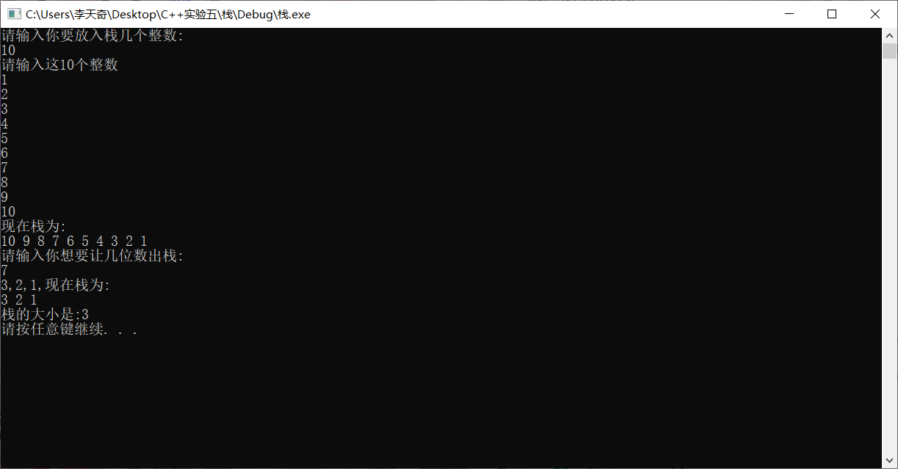

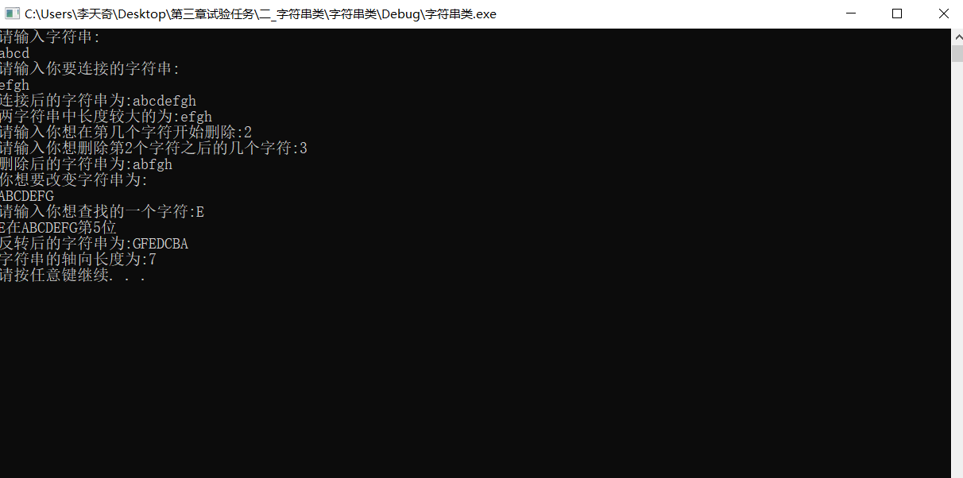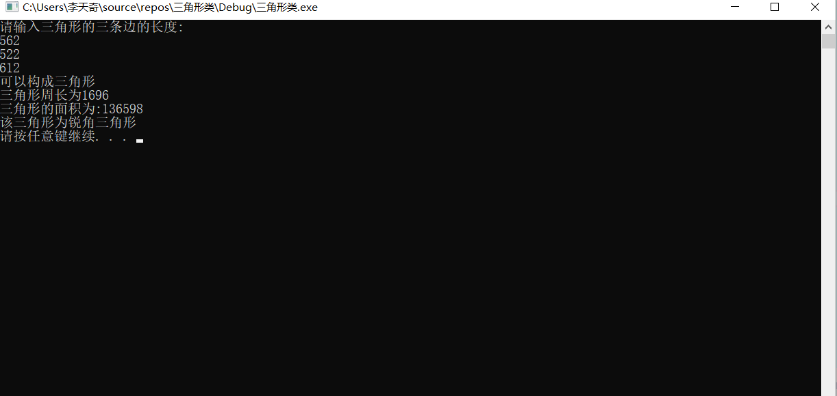

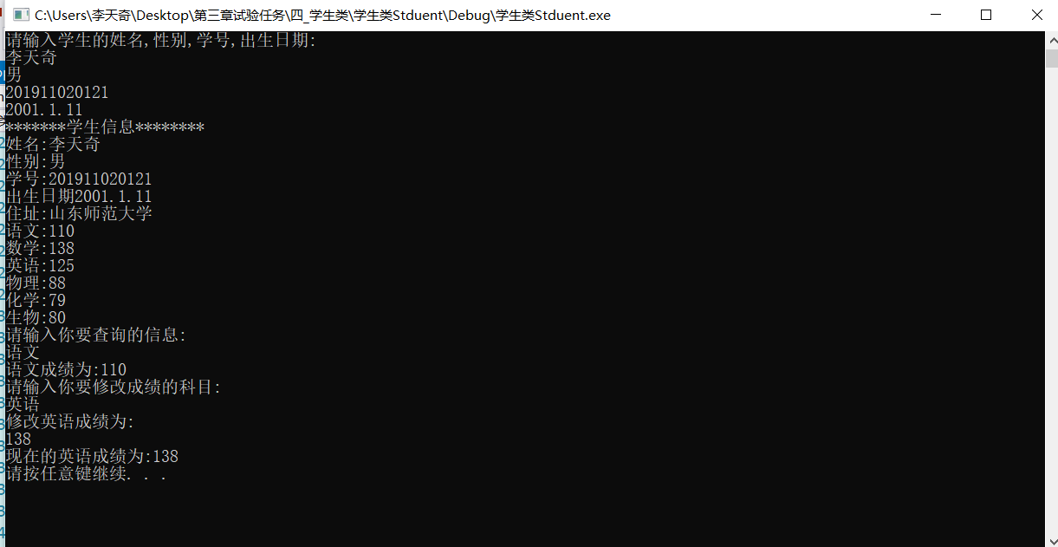

1. **实验结果**

任务一:在stack类中,利用构造函数通过数组构造一个栈结构,进栈后,通过循环来翻转数据,构成栈结构顺序.最后判断栈是否为空.

任务二:在Mystring类中,利用构造函数对字符串初始化,通过将另一个字符串加到第一个字符串后来连接两个字符串,调用length()函数来比较两个字符串的大小,字符串增加操作类似于连接字符串操作.删除操作是通过调用erase()函数来删除,改变字符串是通过改变整个建立的字符串来操作,查找某个字符是通过if判断语句查看想要查找的字符与字符串中的某一位是否相等来判断,以长度的一半为界,交换前后字符实现字符串反转.

任务三:在Triangle类中,利用构造函数对三角形进行初始化,先根据”两边之和大于第三边,两边之差小于第三遍”来判断能否构成三角形,三角形周长即输入三边之和,面积是利用海伦公式来解决的.通过if-else判断语句来判断三角形类型.

任务四:通过无参、有参构造函数来初始化一部分学生信息,通过拷贝函数来初始化学生考试成绩,通过普通函数来输出学生信息,获取学生信息,更改学生信息,最后加上析构函数.

1. **实验总结**

可能是因为学过java的原因吧,对类的用法感觉比较熟,但是对构造函数的理解不是很深入,用起来也感觉不太理解,以后还得常用以加深理解.学到了在字符串中删除字符的方法:erase(start,end).感觉海伦公式在编程中求解三角形面积很常用,这个是要掌握好的.在判断三角形类型中遇到了个问题,即同时输出锐角和钝角三角形,不过不久也解决了,因为钝角三角形中肯定有锐角三角形,所以更改了一下判断顺序来改变.学生类中信息有点多,所以在编写时有点繁琐.

* **附录：程序源码（建议基于Highlight软件导入）**

1 /*************************************************

2 ** 功能 : 栈板类

3 ** 作者 : Li Tianqi

4 ** 创建 : 2020-10-27 / 18:42

5 ** 版权 : 201911020121@stu.sdnu.edu.cn

6 /**************************************************/

7 #include **<**iostream**>**

8 #include **<**cstdlib**>**

9 #include **<**windows**.**h**>**

10using **namespace** std**;**

11/*----------------------------------*

12 Class Definition

13*-----------------------------------*/

14class stack **{**

15private**:**

16 int data**[**100**];**

17 int n**,**m**;**

18 int i**,**j**,**k**;**

19public**:**

20 stack**()**//类内数据初始化,进栈

21 **{**

22 int data**[**100**];**

23 cout **<<** "请输入你要放入栈几个整数:" **<<** endl**;**

24 cin **>>** n**;**

25 cout **<<** "请输入这" **<<** n **<<** "个整数" **<<** endl**;**

26 **for** **(**i **=** 0**;** i **<** n**;** i**++)**

27 **{**

28 cin **>>** data**[**i**];**

29 **}**

30 cout **<<** "现在栈为:" **<<** endl**;**

31 **for** **(**j **=** n **-** 1**;** j **>=** 0**;** j**--)**

32 cout **<<** data**[**j**]** **<<** " "**;**

33 cout **<<** endl**;**

34 **}**

35 void out**()**//数据出栈

36 **{**

37 cout **<<** "请输入你想要让几位数出栈:" **<<** endl**;**

38 cin **>>** m**;**

39 n **=** n **-** m**;**

40 cout **<<** "现在栈为:" **<<** endl**;**

41 **for** **(**j **=** n **-** 1**;** j **>=** 0**;** j**--)**

42 **{**

43 cout **<<** data**[**j**]** **<<** " "**;**

44 **}**

45 cout **<<** endl**;**

46 **}**

47 void computer**()**//计算当前栈的大小

48 **{**

49 cout **<<** "栈的大小是:" **<<** n **<<** endl**;**

50 **}**

51 int judge**()**//判断栈是空的还是满的

52 **{**

53 **if** **(**data**[**100**]** !**=** **NULL)**

54 **{**

55 cout **<<** "栈满" **<<** endl**;**

56 **return** 0**;**

57 **}**

58 **if** **(**data**[0]** **==** **NULL)**

59 **{**

60 cout **<<** "栈为空" **<<** endl**;**

61 **return** 0**;**

62 **}**

63 **}**

64**};**

65/*----------------------------------*

66 Main Function

67*-----------------------------------*/

68int main**()**

69**{**

70 stack s**;**

71 s**.**judge**();**

72 s**.**out**();**

73 s**.**judge**();**

74 s**.**computer**();**

75 system**(**"pause"**);**

76 **return** 0**;**

77**}**

1 /*************************************************

2 ** 功能 : 字符串类

3 ** 作者 : Li Tianqi

4 ** 创建 : 2020-11-3 / 18:37

5 ** 版权 : 201911020121@stu.sdnu.edu.cn

6 /**************************************************/

7 #include **<**iostream**>**

8 #include **<**cstdlib**>**

9 #include **<**windows**.**h**>**

10 #include **<**string**>;**

11 **using** **namespace** std**;**

12 /*----------------------------------*

13 Class Definition

14 *-----------------------------------*/

15

16 class Mystring//字符串类

17 **{**

18 private**:**

19 string s1**,**s2**,**s3**,**s**;**

20 char fs**;**

21 int start**,** end**;**

22 public**:**

23 Mystring**()**//构造函数对字符串初始化

24 **{**

25 cout **<<** "请输入字符串:" **<<** endl**;**

26 cin **>>** s1**;**

27 **}**

28 void connect**()**//字符串的连接

29 **{**

30 cout **<<** "请输入你要连接的字符串:" **<<** endl**;**

31 cin **>>** s2**;**

32 s **=** s1 **+** s2**;**

33 cout **<<** "连接后的字符串为:" **<<** s **<<** endl**;**

34 **}**

35 string compare**()**//字符串的比较

36 **{**

37 **if** **(**s1**.**length**()** **>** s2**.**length**())**

38 **return** s1**;**

39 **else**

40 **return** s2**;**

41 **}**

42 void add**()** //字符串的增加

43 **{**

44 cout **<<** "对" **<<** s **<<** "进行增加字符操作" **<<** endl**;**

45 cin **>>** s3**;**

46 s **+=** s3**;**

47 cout **<<** "增加后的字符串为" **<<** s **<<** endl**;**

48 **}**

49 void delete1**()**//字符串的删除

50 **{**

51 cout **<<** "请输入你想在第几个字符开始删除:"**;**

52 cin **>>** start**;**

53 cout **<<** "请输入你想删除第" **<<** start **<<** "个字符之后的几个字符:"**;**

54 cin **>>** end**;**

55 s**.**erase**(**start**,** end**);**

56 cout **<<** "删除后的字符串为:" **<<** s **<<** endl**;**

57 **}**

58 void change**()** //改变字符串

59 **{**

60 cout **<<** "你想要改变字符串为:" **<<** endl**;**

61 cin **>>** s**;**

62 **}**

63 void find**()** //查找字符串

64 **{**

65 cout **<<** "请输入你想查找的一个字符:"**;**

66 cin **>>** fs**;**

67 **for** **(**int i **=** 0**;** i **<** s**.**length**();** i**++)**

68 **{**

69 **if** **(**fs **==** s**[**i**])**

70 cout **<<** fs **<<** "在" **<<** s **<<** "第" **<<** i **+** 1 **<<** "位" **<<** endl**;**

71 **}**

72 **}**

73 void reverse**()**//字符串反转

74 **{**

75 int num **=** s**.**length**()** **/** 2**;**

76 **for** **(**int j**=**0**,**k**=(**s**.**length**()-**1**);**j**<**num**;**j**++,**k**--)**

77 **{**

78 char temp**=**s**[**j**];**

79 s**[**j**]** **=** s**[**k**];**

80 s**[**k**]** **=** temp**;**

81 **}**

82 cout **<<** "反转后的字符串为:" **<<** s **<<** endl**;**

83 **}**

84 void length**()** //字符串的轴向长度

85 **{**

86 cout **<<** "字符串的轴向长度为:" **<<** s**.**length**()** **<<** endl**;**

87 **}**

88 **};**

89 /*----------------------------------*

90 Main Function

91 *-----------------------------------*/

92

93 int main**()**

94 **{**

95 Mystring mystring**;**

96 mystring**.**connect**();**

97 cout **<<** "两字符串中长度较大的为:" **<<** mystring**.**compare**()** **<<** endl**;**

98 mystring**.**delete1**();**

99 mystring**.**change**();**

100 mystring**.**find**();**

101 mystring**.**reverse**();**

102 mystring**.**length**();**

103 system**(**"pause"**);**

104 **return** 0**;**

105**}**

1 /*************************************************

2 ** 功能 : 三角形类

3 ** 作者 : Li Tianqi

4 ** 创建 : 2020-11-6 / 19:49

5 ** 版权 : 201911020121@stu.sdnu.edu.cn

6 /**************************************************/

7 #include **<**iostream**>**

8 #include **<**cstdlib**>**

9 #include **<**windows**.**h**>**

10using **namespace** std**;**

11/*----------------------------------*

12 Class Definition

13*-----------------------------------*/

14class Triangle

15**{**

16private**:**int a**,** b**,** c**;**

17public**:**

18 Triangle**()**//初始化三角形

19 **{**

20 cout **<<** "请输入三角形的三条边的长度:" **<<** endl**;**

21 cin **>>** a **>>** b **>>** c**;**

22 **}**

23 int judge**()**//判断能否构成三角形

24 **{**

25 **if** **(**a **+** b **<=** c **||** a **+** c **<=** b **||** b **+** c **<=** b **||** abs**(**a **-** b**)** **>=** c **||** abs**(**b **-** c**)** **>=** a **||** abs**(**a **-** c**)** **>=** b**)**

26 **{**

27 cout **<<** "不能构成三角形" **<<** endl**;**

28 exit**(**1**);**

29 **}**

30 **else**

31 cout **<<** "可以构成三角形" **<<** endl**;**

32 **}**

33 void perimeter**()**//输出三角形周长

34 **{**

35 int p **=** a **+** b **+** c**;**

36 cout **<<** "三角形周长为" **<<** p **<<** endl**;**

37 **}**

38 void area**()**

39 **{**

40 double p **=** **(**a **+** b **+** c**)** **/** 2**;**

41 double S **=** sqrt**(**p**\*(**p **-** a**)*(**p **-** b**)*(**p **-** c**));**

42 cout **<<** "三角形的面积为:" **<<** S **<<** endl**;**

43 **}**

44 void type**()**

45 **{**

46 **if** **(**a **\*** a **+** b **\*** b **==** c **\*** c **||** a **\*** a **==** b **\*** b **+** c **\*** c **||** a **\*** a **+** c **\*** c **==** b **\*** b**)**

47 cout **<<** "该三角形为直角三角形" **<<** endl**;**

48 **if** **(**a **\*** a **+** b **\*** b **<** c **\*** c **||** a **\*** a **>** b **\*** b **+** c **\*** c **||** a **\*** a **+** c **\*** c **<** b **\*** b**)**

49 cout **<<** "该三角形为钝角三角形" **<<** endl**;**

50 **else**

51 **{**

52 cout **<<** "该三角形为锐角三角形" **<<** endl**;**

53 **}**

54 **}**

55**};**

56/*----------------------------------*

57 Main Function

58*-----------------------------------*/

59

60int main**()**

61**{**

62 Triangle T**;**

63 T**.**judge**();**

64 T**.**perimeter**();**

65 T**.**area**();**

66 T**.**type**();**

67 system**(**"pause"**);**

68**}**

1 /*************************************************

2 ** 功能 : 学生类Studengt

3 ** 作者 : Li Tianqi

4 ** 创建 : 2020-11-7 / 20:32

5 ** 版权 : 201911020121@stu.sdnu.edu.cn

6 /**************************************************/

7

8 #include **<**iostream**>**

9 #include **<**cstdlib**>**

10 #include **<**windows**.**h**>**

11 #include **<**string**>**

12 **using** **namespace** std**;**

13

14 /*----------------------------------*

15 Class Definition

16 *-----------------------------------*/

17 class Student

18 **{**

19 private**:**

20 string name**;**

21 string sex**;**

22 string number**;**

23 string birthday**;**

24 string address**;**

25 int Chinese**,** Math**,** English**,** Physic**,** Biology**,** Chemistry**;**

26 public**:**

27 Student**()**//无参构造

28 **{**

29 cout **<<** "请输入学生的姓名,性别,学号,出生日期:" **<<** endl**;**

30 cin **>>** name **>>** sex **>>** number **>>** birthday**;**

31 **}**

32 Student**(**string address**)**//有参构造

33 **{**

34 **this->**address **=** address**;**

35 cout **<<** "住址:" **<<** address **<<** endl**;**

36 **}**

37 void out**()**//输出学生信息

38 **{**

39 cout **<<** "*******学生信息********" **<<** endl**;**

40 cout **<<** "姓名:" **<<** name **<<** endl**;**

41 cout **<<** "性别:" **<<** sex **<<** endl**;**

42 cout **<<** "学号:" **<<** number **<<** endl**;**

43 cout **<<** "出生日期" **<<** birthday **<<** endl**;**

44 **}**

45 Student**(**const int Chinese**,** const int Math**,** const int English**,** const int Physic**,** const int Chemistry**,** const int Biology**)**//拷贝构造

46 **{**

47 **this->**Chinese **=** Chinese**;**

48 **this->**Math **=** Math**;**

49 **this->**English **=** English**;**

50 **this->**Physic **=** Physic**;**

51 **this->**Chemistry **=** Chemistry**;**

52 **this->**Biology **=** Biology**;**

53 cout **<<** "语文:" **<<** Chinese **<<** endl**;**

54 cout **<<** "数学:" **<<** Math **<<** endl**;**

55 cout **<<** "英语:" **<<** English **<<** endl**;**

56 cout **<<** "物理:" **<<** Physic **<<** endl**;**

57 cout **<<** "化学:" **<<** Chemistry **<<** endl**;**

58 cout **<<** "生物:" **<<** Biology **<<** endl**;**

59 **}**

60 void getInformation**()**//查询某一科目成绩

61 **{**

62 string result**;**

63 cout **<<** "请输入你要查询的信息:" **<<** result **<<** endl**;**

64 cin **>>** result**;**

65 **if** **(**result **==** "语文"**)**

66 cout **<<** "语文成绩为:" **<<** Chinese **<<** endl**;**

67 **if** **(**result **==** "数学"**)**

68 cout **<<** "数学成绩为:" **<<** Math **<<** endl**;**

69 **if** **(**result **==** "英语"**)**

70 cout **<<** "英语成绩为:" **<<** English **<<** endl**;**

71 **if** **(**result **==** "物理"**)**

72 cout **<<** "物理成绩为:" **<<** Physic **<<** endl**;**

73 **if** **(**result **==** "化学"**)**

74 cout **<<** "化学成绩为:" **<<** Chemistry **<<** endl**;**

75 **if** **(**result **==** "生物"**)**

76 cout **<<** "生物成绩为:" **<<** Biology **<<** endl**;**

77 **if** **(**result **==** "姓名"**)**

78 cout **<<** name **<<** endl**;**

79 **if** **(**result **==** "姓别"**)**

80 cout **<<** sex **<<** endl**;**

81 **if** **(**result **==** "学号"**)**

82 cout **<<** number **<<** endl**;**

83 **}**

84 void changeInformation**()**//更改信息

85 **{**

86 string result1**;**

87 cout **<<** "请输入你要修改成绩的科目:" **<<** result1 **<<** endl**;**

88 cin **>>** result1**;**

89 **if** **(**result1 **==** "语文"**)**

90 **{**

91 cout **<<** "修改语文成绩为:" **<<** endl**;**

92 cin **>>** Chinese**;**

93 cout **<<** "现在的语文成绩为:" **<<** Chinese **<<** endl**;**

94 **}**

95 **if** **(**result1 **==** "数学"**)**

96 **{**

97 cout **<<** "修改数学成绩为:" **<<** endl**;**

98 cin **>>** Math**;**

99 cout **<<** "现在的数学成绩为:" **<<** Math **<<** endl**;**

100 **}**

101 **if** **(**result1 **==** "英语"**)**

102 **{**

103 cout **<<** "修改英语成绩为:" **<<** endl**;**

104 cin **>>** English**;**

105 cout **<<** "现在的英语成绩为:" **<<** English **<<** endl**;**

106 **}**

107 **if** **(**result1 **==** "物理"**)**

108 **{**

109 cout **<<** "修改物理成绩为:" **<<** endl**;**

110 cin **>>** Physic**;**

111 cout **<<** "现在的物理成绩为:" **<<** Physic **<<** endl**;**

112 **}**

113 **if** **(**result1 **==** "化学"**)**

114 **{**

115 cout **<<** "修改化学成绩为:" **<<** endl**;**

116 cin **>>** Chemistry**;**

117 cout **<<** "现在的化学成绩为:" **<<** Chemistry **<<** endl**;**

118 **}**

119 **if** **(**result1 **==** "生物"**)**

120 **{**

121 cout **<<** "修改生物成绩为:" **<<** endl**;**

122 cin **>>** Biology**;**

123 cout **<<** "现在的生物成绩为:" **<<** Biology **<<** endl**;**

124 **}**

125 **}**

126 **~**Student**()** **{**

127 **}**

128**};**

129

130/*----------------------------------*

131 Main Function

132*-----------------------------------*/

133int main**()**

134**{**

135 Student student1**;**

136 student1**.**out**();**

137 Student student2**(**"山东师范大学"**);**

138 Student student3**(**110**,** 138**,** 125**,** 88**,** 79**,** 80**);**

139 student3**.**getInformation**();**

140 student1**.**changeInformation**();**

141 system**(**"pause"**);**

142 **return** 0**;**

143**}**